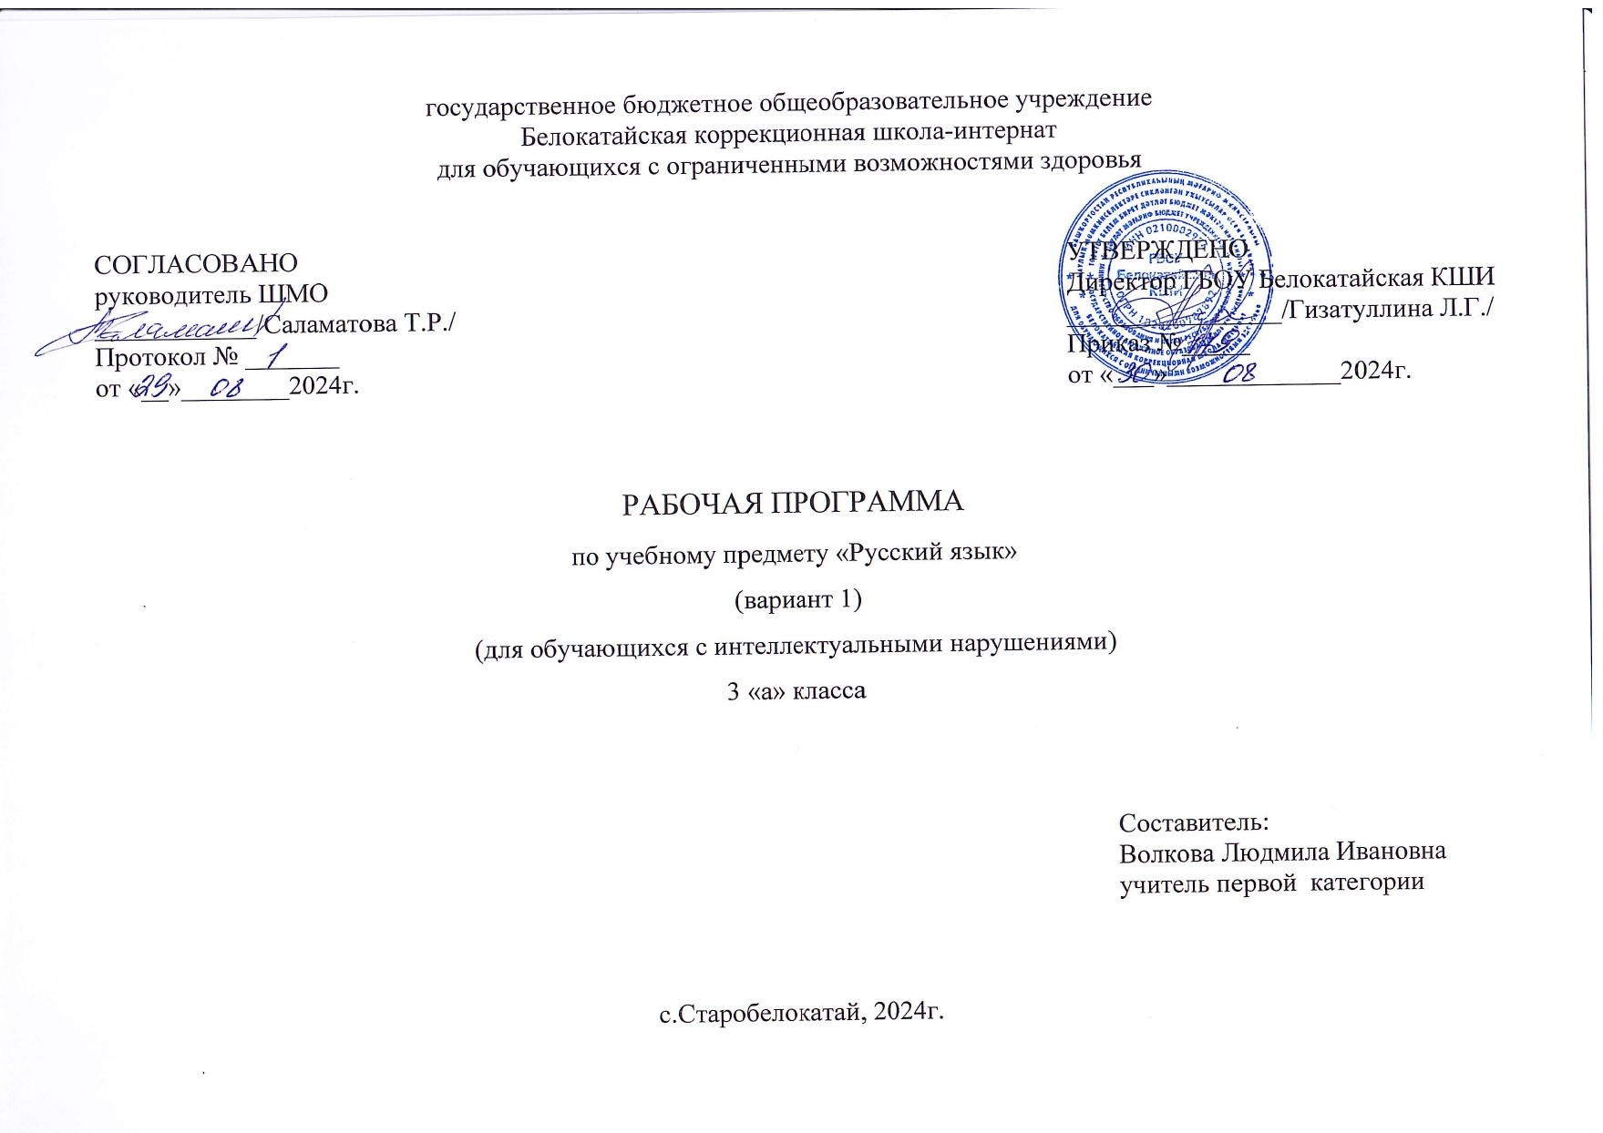

СОДЕРЖАНИЕ
I. ПОЯСНИТЕЛЬНАЯ ЗАПИСКА……………………………………………………………………………………………3
II. СОДЕРЖАНИЕ ОБУЧЕНИЯ…………………………………………………………………………………………….11
Ш. ТЕМАТИЧЕСКОЕ ПЛАНИРОВАНИЕ……………………………………………………………………………….13

I. ПОЯСНИТЕЛЬНАЯЗАПИСКА
Рабочаяпрограммапоучебномупредмету«Русскийязык»составленана основе :
- Федеральной адаптированной основной общеобразовательной программы обучающихся с умственной отсталостью (интеллектуальными нарушениями), утвержденная приказом Министерства просвещения Российской Федерации от 24 ноября 2022 г. № 1026;
ФАООПУО(вариант1)адресованаобучающимсяслегкойумственнойотсталостью(интеллектуальныминарушениями)сучетомреализацииихособыхобразовательныхпотребностей,атакжеиндивидуальных особенностейивозможностей.
Учебныйпредмет«Русскийязык»относитсякпредметнойобласти«Языкиречеваяпрактика»иявляетсяобязательнойчастьюучебногоплана.
Рабочая программа по учебному предмету «Русский язык» в 3 классерассчитанана133часа(34 учебные недели)исоставляет4часавнеделю.
Федеральнаяадаптированнаяосновнаяобщеобразовательнаяпрограммаопределяетцельизадачиучебногопредмета«Русскийязык».
Цельобучения-овладениеобучающимисясумственнойотсталостью(интеллектуальными нарушениями) элементарными знаниями по русскомуязыку,воспитание интереса кродномуязыку.
Задачиобучения:
- уточнениеиобогащениепредставленийобокружающейдействительностииовладениенаэтойосновеязыковымисредствами(слово,предложение,словосочетание);
- формированиепервоначальных«дограмматических»понятийиразвитиекоммуникативно-речевыхнавыков;
- овладениеразличнымидоступнымисредствамиустнойиписьменнойкоммуникациидлярешенияпрактико-ориентированных задач;
- коррекциянедостатковречевойимыслительнойдеятельности;
- формированиеосновнавыкаполноценногочтенияхудожественныхтекстовдоступныхдля пониманияпо структуреисодержанию;
- развитиенавыковустнойкоммуникации;
- формирование положительных нравственных качеств и свойствличности.
Рабочаяпрограмма поучебномупредмету«Русскийязык»в3классеопределяетследующие задачи:
- обучениенавыкамграмотногописьмаикультурыречи;
- формирование основных орфографических и пунктуационныхуменийинавыков;
- повышениеуровняобщегоиречевогоразвитияобучающихся;
- формированиеуменияпоследовательноиправильноизлагатьсвоимысливустной и письменнойформе;
- уточнение,расширениеиактивизациясловарногозапаса.

- коррекциянедостатковречевойимыслительнойдеятельности;
- формированиеосновнавыкаполноценногочтенияхудожественныхтекстовдоступныхдля пониманияпо структуреисодержанию;
- развитиенавыковустнойкоммуникации;
- формирование положительных нравственных качеств и свойствличности.
Рабочаяпрограмма поучебномупредмету«Русскийязык»в3классеопределяетследующие задачи:
- обучениенавыкамграмотногописьмаикультурыречи;
- формирование основных орфографических и пунктуационныхуменийинавыков;
- повышениеуровняобщегоиречевогоразвитияобучающихся;
- формированиеуменияпоследовательноиправильноизлагатьсвоимысливустной и письменнойформе;
- уточнение,расширениеиактивизациясловарногозапаса.

Планируемые результаты освоения рабочей программыпо учебномупредмету«Русскийязык» в3 классе
Личностныерезультаты:

- формированиенавыковсотрудничествасовзрослымиисверстникамивразныхсоциальных ситуациях;
- принятие иосвоениесоциальнойролиобучающегося,проявлениесоциально значимых мотивов учебной деятельности на уроках русскогоязыка;
- пониманиеличнойответственностизасвоипоступкинаосновепредставлений об этических нормах и правилах поведения в современномобществе.
Уровни достижения предметных результатовпоучебномупредмету«Русскийязык» в3классе
Минимальныйуровень:
- списыватьсловаспослоговыморфографическимпроговариваниемспомощьюучителя;
- различатьгласныеисогласные,ударныеибезударныегласныеспомощьюучителя;
- дифференцироватьоппозиционныесогласныезвукиспомощьюучителя;
- делитьслованаслоги,переноситьчастисловаприписьмеспомощьюучителя;
- списыватьтекстцелымисловами(10-20 слов);включая слова сизученнымиорфограммами;
- составлятьпредложения,восстанавливатьнарушенныйпорядоксловвпредложении спомощьюопори спомощьюучителя;
- выделятьпредложенияизтекста;
- уметь располагать слова в алфавитном порядке с опорой нанаглядностьспомощьюучителя.
Достаточныйуровень:должны
- записыватьсловаспослоговыморфографическимпроговариванием;
- различатьгласныеисогласные,ударныеибезударныегласные;
- дифференцироватьоппозиционныесогласныезвуки;
- делитьслованаслоги,переноситьчастисловаприписьме;
- списыватьтекстцелымисловами;писатьтекстподдиктовку(20-25слов),включая словасизученнымиорфограммами;
- составлятьпредложения,восстанавливатьнарушенныйпорядоксловвпредложении;
- выделять предложения из текста, восстанавливать нарушенныйпорядоксловвпредложении;
- уметьрасполагатьсловавалфавитном порядке.

Системаоценкидостиженияобучающимисяс умственной отсталостью
планируемых результатов освоениярабочейпрограммыпоучебномупредмету«Русскийязык»в3классе
Оценка личностных результатов предполагает, прежде всего, оценкупродвиженияобучающегосявовладениисоциальными(жизненными)компетенциями,можетбыть представленавусловных единицах:
- 0баллов-нетфиксируемойдинамики;
- 1 балл-минимальнаядинамика;
- 2балла-удовлетворительнаядинамика;
- 3балла-значительнаядинамика.

Критерииоценкипредметныхрезультатов
Оценкадостиженияобучающимисясумственнойотсталостью(интеллектуальными нарушениями) предметных результатов базируется напринципахиндивидуальногоидифференцированного подходов.
Основные критерии оценки планируемых результатов являютсяследующие:соответствиеи(или)несоответствиенаукеипрактике;полнотаинадёжностьусвоения;самостоятельностьпримененияусвоенныхзнаний.
При оценке итоговых предметных результатов обучающихся следуетиз всего спектра оценок выбирать такие, которые стимулировали бы ихучебнуюипрактическуюдеятельность,оказывалибыположительноевлияниена формированиежизненныхкомпетенций.
Приоценкеустныхответовобучающихсяпорусскомуязыку принимаютсяво внимание:
- правильность ответа по содержанию, свидетельствующая обосознанностиусвоения изученногоматериала;
- полнотаответа;
- умениепрактическиприменятьсвоизнания;
- последовательностьизложенияиречевоеоформлениеответа.
Оценка«5»-ставитсяобучающемуся,еслионобнаруживаетпониманиематериала,можетспомощьюучителяобосновать,самостоятельно сформулировать ответ, привестинеобходимые примеры;допускаетединичные ошибки,которыесамисправляет.
Оценка«4»ставится,еслиобучающийсядаетответ,вцеломсоответствующийтребованиям оценки «5», но допускает неточности вподтверждении правил примерами и исправляет их с помощью учителя;делаетнекоторыеошибкивречи;приработестекстомилиразборепредложениядопускает1-2ошибки,которыеисправляетприпомощиучителя.
Оценка«3»ставится,еслиобучающийсяобнаруживаетзнаниеипониманиеосновныхположенийданнойтемы,ноизлагаетматериалнедостаточнополноипоследовательно;допускаетрядошибоквречи;затрудняется самостоятельно подтвердить правила примерами и делает этоспомощьюучителя;нуждаетсявпостояннойпомощи учителя.

Примерныйобъемписьменныхтекстов:
- вконтрольныхработах–25-30слов(контрольныедиктантыдолжнысодержатьпо2—3орфограммы на каждоеправило);
- всловарномдиктанте–8 -10 слов.

Приоценкеписьменныхработследуетруководствоватьсяследующиминормами:
- оценка«5»ставитсязаработубезошибок;
- оценка«4» ставитсязаработус1-2 ошибками;
- оценка«3» ставитсязаработус3-5 ошибками.
Вписьменныхработахобучающихсянеучитываютсяодно-дваисправления или одна пунктуационная ошибка. Наличие трех исправленийили двух пунктуационныхошибокна изученное правилосоответствуетоднойорфографическойошибке.Ошибкинанепройдённыеправилаправописаниятакжене учитываются.
Заоднуошибку вдиктантесчитается:
а) повторение ошибок в одном и том же слове (например, в «лыжи»дважды написано на конце ы). Если же подобная ошибка на это правиловстречаетсявдругом слове,онаучитывается;
б)двенегрубыеошибки:повторениевсловеоднойитойжебуквы;недописывание слов; пропуск одной части слова при переносе; повторноенаписаниеодногоитогоже слова впредложении.
Ошибки,обусловленныетяжелыминарушениямиречииписьма,следуетрассматриватьиндивидуальнодлякаждогообучающегося.Специфическимидлянихошибкамиявляютсязаменасогласных,искажениезвукобуквенногосоставаслов(пропуски,перестановки,добавления,недописывание букв, замена гласных, грубое искажение структуры слова).Привыставленииоценкидвеоднотипныеспецифическиеошибкиприравниваютсякоднойорфографической ошибке.
Приоценкеграмматическогоразбораследуетруководствоватьсяследующиминормами:
Оценка «5» ставится, если обучающийся обнаруживает осознанноеусвоениеграмматическихпонятий,правилвпроцессеграмматическогоразбора,работувыполняетбезошибокилидопускаетисправления.
Оценка «4» ставится, если обучающийся в основном обнаруживаетусвоениеизученногоматериала,умеетприменитьсвоизнания,хотядопускает2-3ошибки.
Оценка«3»ставится,еслиобучающийсяобнаруживаетнедостаточноепониманиеизученногоматериала,затрудняетсявприменениисвоихзнаний,допускает 4-5 ошибок илинесправляется соднимиззаданий.
Оценка«2» -неставится.

II. СОДЕРЖАНИЕОБУЧЕНИЯ
Русский (родной) язык как учебный предмет является ведущим, таккакотегоусвоениявомногомзависитуспешностьвсегошкольногообучения. Практическая и коррекционная направленность обучения языкуобусловливаетегоспецифику.Всезнанияобучающихся,получаемыеимивосновном при выполнении упражнений, являются практически значимымидля их социальной адаптации и реабилитации. Необходимость коррекциипознавательнойиречевойдеятельностишкольниковсумственнойотсталостью обусловлена трудностями овладения ими русской (родной)фонетикой, графикой и орфографией, своеобразием их общего и речевогоразвития,имеющихся психофизическихфункций.
Главным принципом, организующим все программы по основнымразделамрусскогоязыка,является развитиеречиобучающихся.
Звукиибуквы.Фонетико-фонематическиенарушенияобучающихсясумственной отсталостью (интеллектуальными нарушениями) затрудняютовладение ими грамматикой и правописанием. Вследствие этого в 3 классесамоесерьезноевниманиеуделяетсязвукобуквенномуанализу.Звукобуквенныйанализявляетсяосновойформированияфонетическиправильногописьмаиписьмапоправилам.Обучающиесяовладеваютфонетическимсоставомроднойречи,пониманиемсоотношениймеждупроизношениемиписьмом,котороеявляетсянефонетическим,афонематическим,т.е.передающимосновные звуки,анеихварианты.
Слово. Впроцессепрактическихграмматическихупражненийв3классе изучаются различные разряды слов названия предметов, действий,признаков.
Предложение.Понятие о предложении обучающиеся получают наконкретномречевомматериалевпроцессеразборапредложения,пословамисоставленияпредложенияизслов.Упражняясьвсоставлениипредложенийнапредложеннуютему,покартинке,поопорнымсловам, распространяяпредложенияповопросам,посмыслу,восстанавливаянарушенный порядок слов в предложении, обучающиеся должны осознать,чтовпредложениивыражаетсямысльвзаконченномвиде,словарасположены в определенном порядке и связаны между собой. Эту связьможноустановитьспомощьювопросов.
В 3 классе школьники учатся составлять и различать предложения поинтонации и овладевают пунктуационными навыками постановки точки,вопросительного ивосклицательного знаков.
Связная речь. В 3 классе особое внимание уделяется формированиюнавыковсвязнойустнойиписьменнойречи,таккакихвозможностиизлагатьсвоимыслиправильно,полноипоследовательновесьмаограниченны. Работа по развитию фонематического слуха и правильногопроизношения, обогащению и уточнению словаря, обучению построениюпредложения создает предпосылки формирования умения высказываться вустнойи письменной формах.
Графическиенавыки.Уобучающихсяпродолжаютсовершенствоватьсяграфическиенавыки:закреплениенаписаниястрочных и прописныхбукви ихсоединений.
Содержаниеразделов
№  п/п | Названиераздела | Количество  часов | Контрольные  работы
1. | Повторение | 17 | 1
2. | Звукиибуквы | 51 | 2
3. | Слово.Названияпредметов | 41 | 3
4. | Предложение | 17 | 1
5. | Повторение | 7 | -
 | Итого: | 133 | 7

